RESTMÜLL – KITOS ŠIUKŠLĖS

SPIELZEUG – žaislai  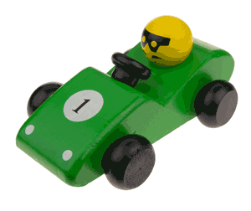 | VIDEO- UND MUSIKKASSETTEN – vaizdo ir garso kasetės  
KUGELSCHREIBER – tušinukai  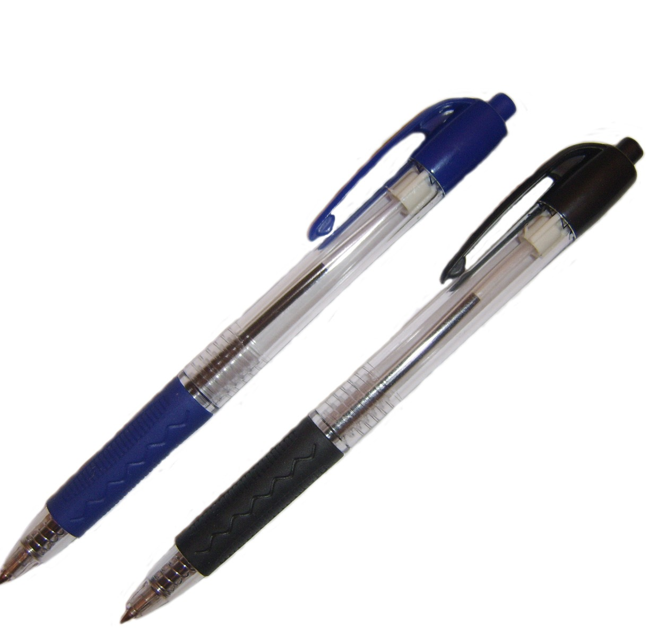 | SPIEGEL – veidrodis  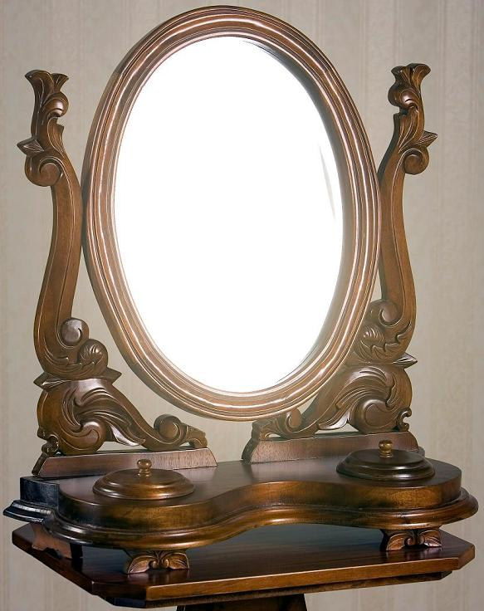
KNOCHEN – kaulai  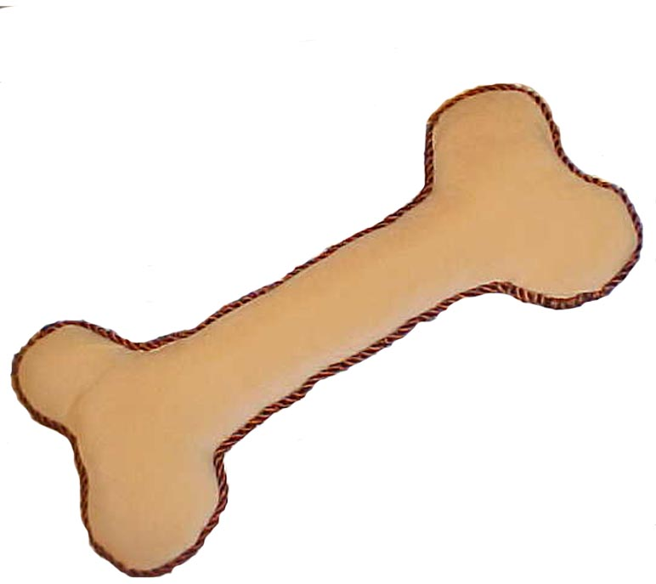 | TAPETEN – tapetai  

ZAHNBÜRSTE – dantų šepetėlis  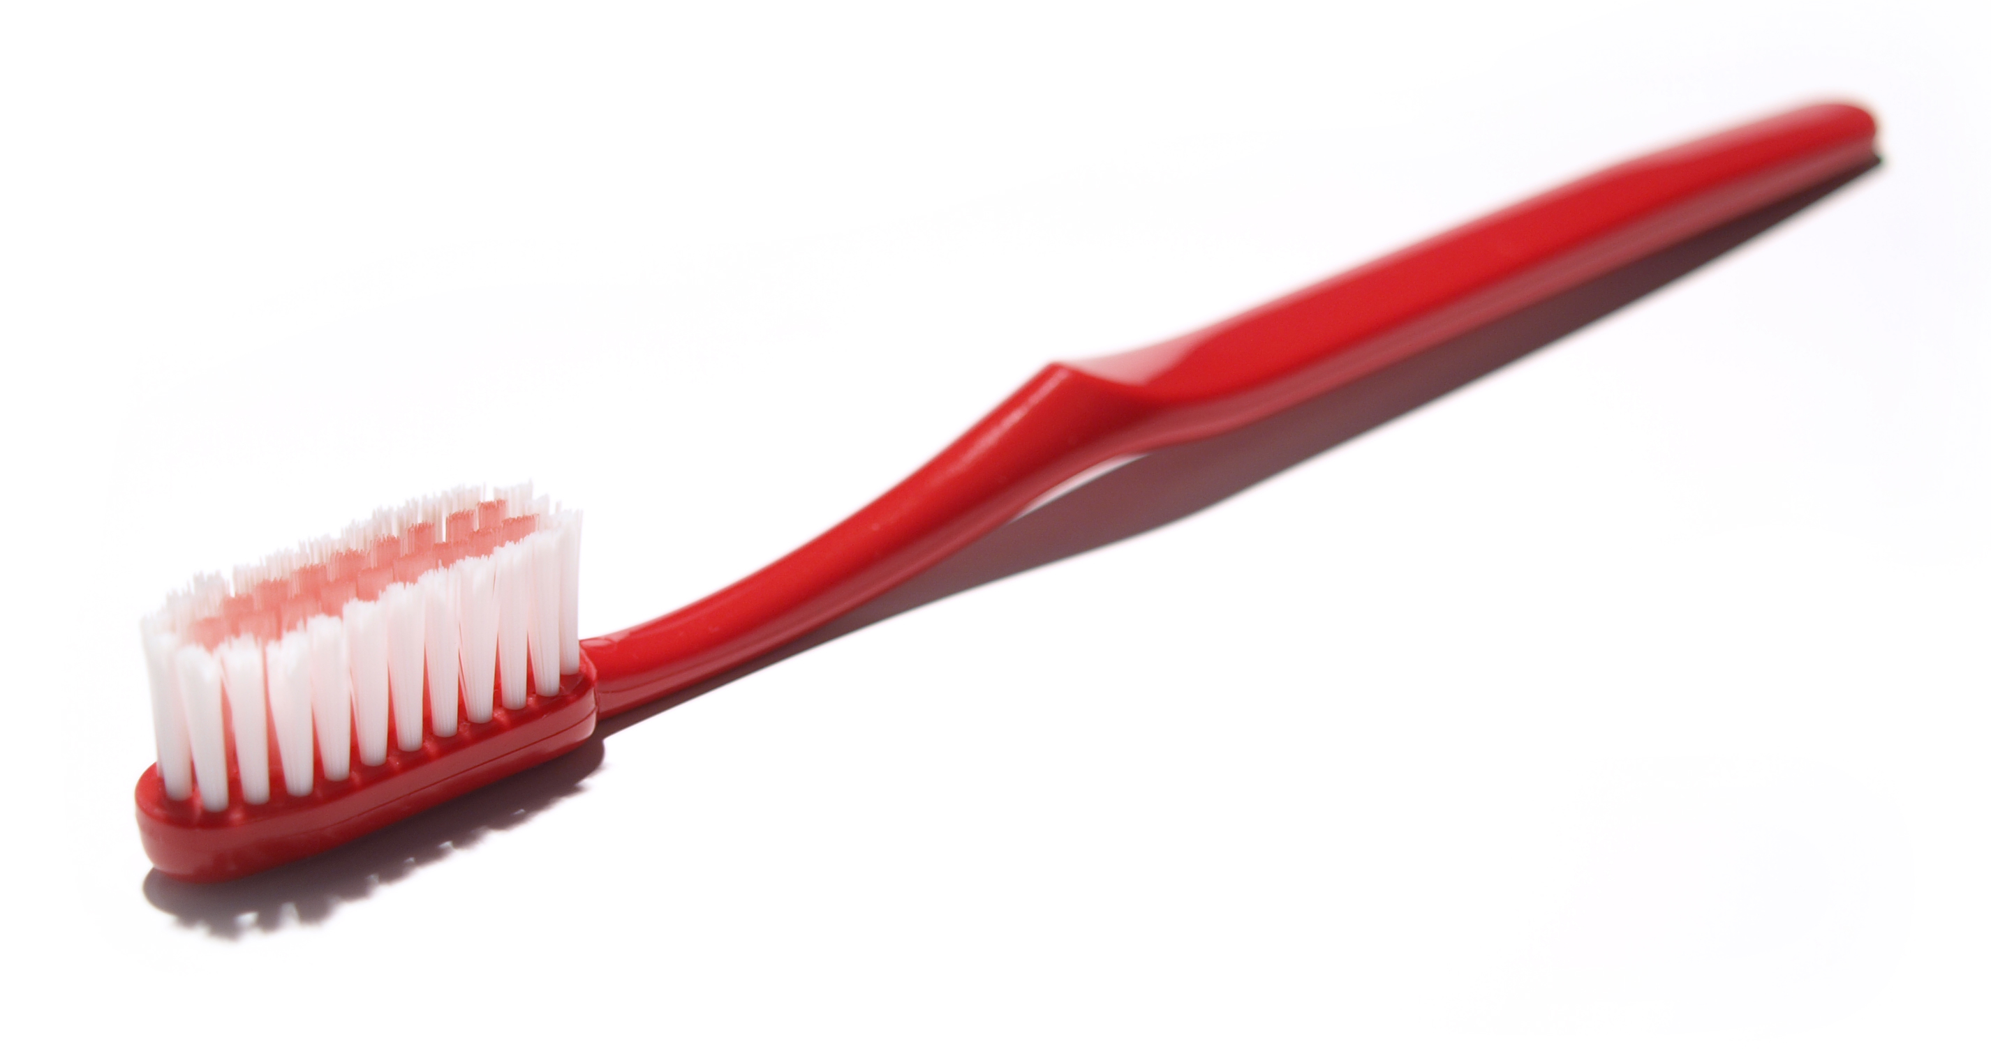 | EINWEGBESTECK – vienkartiniai indai  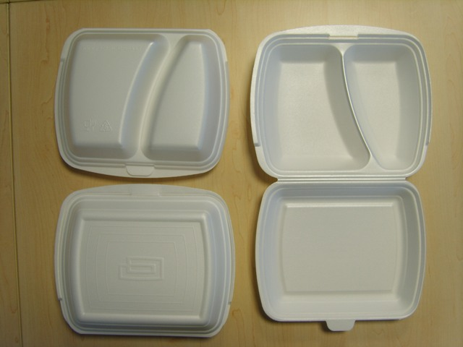
STRÜMPFE – kojinės  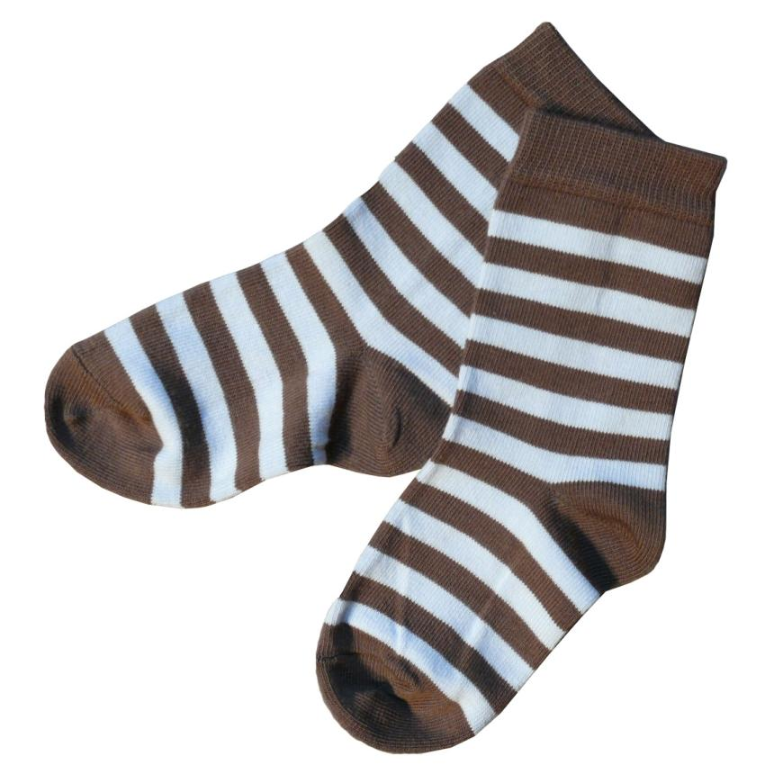 | FEUERZEUG – žiebtuvėlis  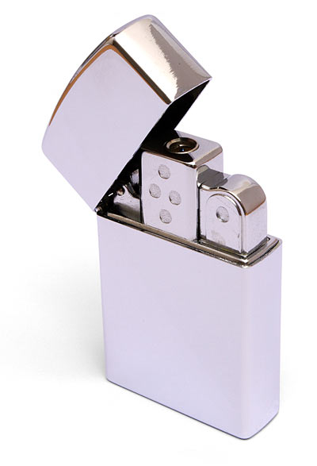
FOTOS – nuotraukos  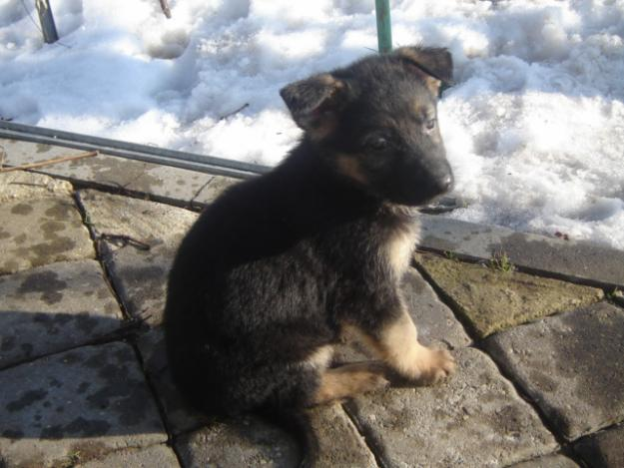 | BÜRSTE – šepetys  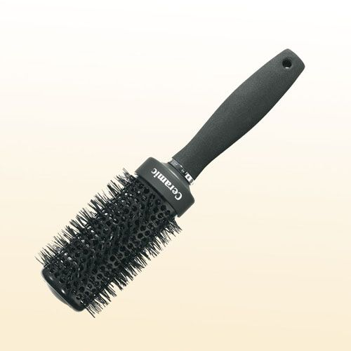
AKTENORDNER – segtuvai  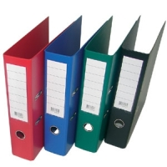 | KERAMIK – keramika  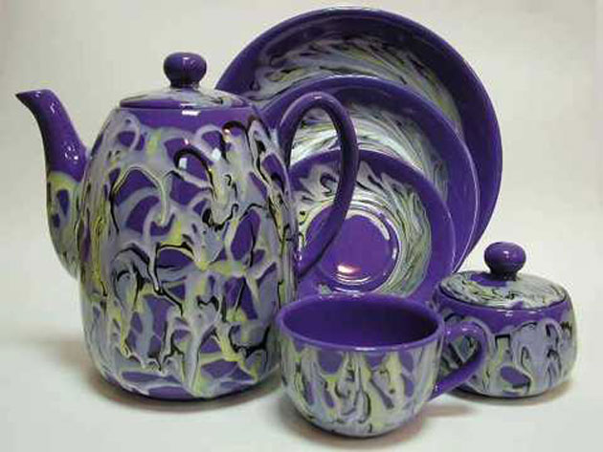
GLÜHBIRNE – lemputė  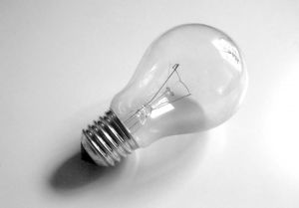 | Und so weiter – ir taip toliau.....

